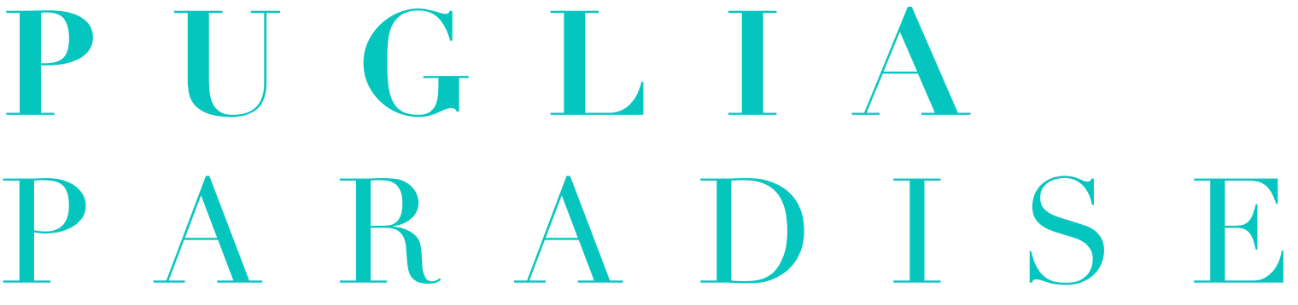

RENDITA PASSIVA SENZA PENSIERI E SENZA SORPRESE

Nel mercato extra alberghiero in Italia molto variegato e diversificato, Puglia Paradise è la prima e unica collezione di ville e trulli di lusso per vacanze con piscina privata e servizi premium nelle più prestigiose location della Puglia che si contraddistingue per una gestione accurata e professionale del servizio garantendo gli standard elevati e i servizi tipici di una struttura a cinque stelle in grado di soddisfare gli ospiti più selettivi.
Gestione professionale e Guest Angel sono gli elementi distintivi e la chiave di lettura innovativa del modello Puglia Paradise, la cui filosofia dell’accoglienza viene identificata come Paradisophy. Alla base del concetto, l’attenzione al dettaglio e alla professionalità, ponendo al centro l’ospite e le sue necessità.
Puglia Paradise propone un modello di business B2C digitale per gli ospiti e uno spiccato modello B2B per i proprietari. Un modello che consente ai proprietari che collaborano con Puglia Paradise di beneficiare delle migliori performance di affitto ma, nello stesso tempo, di una gestione senza pensieri e di conseguenza di una rendita passiva. I proprietari ritrovano in Puglia Paradise una gestione trasparente del proprio immobile, traendone la massima redditività senza alcun tipo di impegno che deriva dalla gestione operativa.
Puglia Paradise non lascia nulla al caso, tutto è gestito in maniera sistematica e professionale, con una forte cultura imprenditoriale, seguendo le pratiche delle migliori società di property management internazionali.
La gestione è affidata allo staff competente e qualificato di Puglia Paradise che garantiscono un servizio completo ed un’attenzione esclusiva delle ville a 360 gradi in modo da avere una visione di ogni aspetto e valorizzare la qualità del servizio ricettivo. L’attenzione alla qualità è ciò che fa la differenza. Puglia Paradise si posiziona sul mercato come leader qualitativo dove da un lato c’è l’attività di gestione della struttura e dell’ospite, dall’altro Puglia Paradise è un brand che riceve prenotazioni dirette online con prezzi premium e performance d’affitto per i proprietari migliori in quanto alla base c’è un servizio di qualità.
Puglia Paradise garantisce che gli ospiti esigenti alla ricerca di una vacanza indimenticabile e senza pensieri in Puglia la trovino effettivamente e allo stesso tempo che il proprietario della villa o del trullo non abbiamo pensieri di gestione, manutenzione ed assistenza, assumendosi la responsabilità della vacanza e della struttura.
Puglia Paradise assicura alla propria clientela la presenza di personale qualificato, in grado di intervenire prontamente per qualsiasi necessità, fornendo un altissimo livello di manutenzione, un servizio di pulizia della villa, della biancheria e delle piscine che segue le procedure dei migliori hotel a cinque stelle. Un personale sempre a disposizione, ma discreto, che rispetta la privacy dell’ospite ed interviene solo su richiesta.
Un lifestyle concierge personale, il Guest Angel, che in veste di sarto dell’ospitalità e professionista dell’accoglienza, fornisce un servizio di assistenza totale, disponibile 24/7.
Una nuova ricettività in Puglia con servizi alberghieri di lusso. Puglia Paradise rappresenta l’antitesi dal concetto del Fake Luxury, intesa come gestione amatoriale delle ville. Grazie alla competenza e professionalità, Puglia Paradise rappresenta una valida alternativa ad un hotel o resort a 5 stelle per soggiorni brevi, medio e lunghi.

PUGLIA PARADISE
Foro Buonaparte 59, 20121, Milano, Italy
info@pugliaparadise.com
www.pugliaparadise.com

Per Richieste Stampe e Interviste Personalizzate
OGS PR and Communication
Via Koristka 3, Milano 20154
info@ogscommunication.com
www.ogscommunication.com
press.ogscommunication.com

